附1：
1、资产信息登记要求
填写资产卡片务必按照所购置设备的信息如实、准确、完整输入各项信息，不能随意填写，否则不予审核入账。
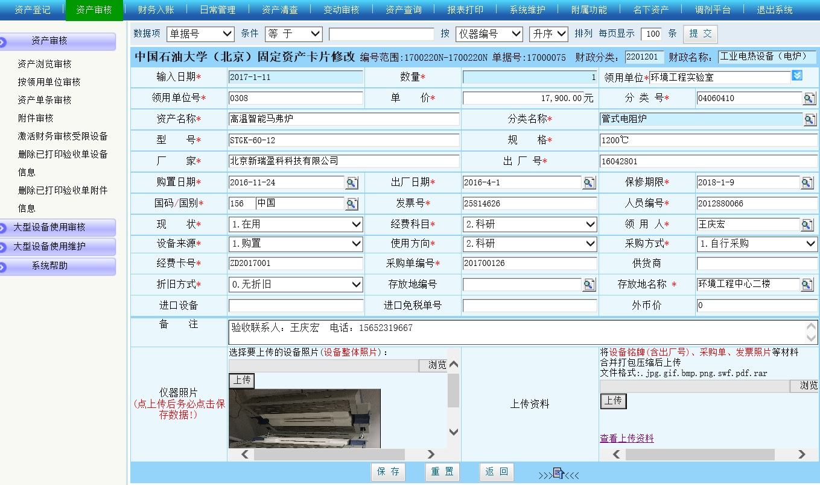
2、资产标签张贴规范
资产实物验收时，将条码标签粘贴至对应的仪器设备上。
基本要求：标签应粘贴在仪器设备机身（或主体部件），条码标签的正面底边需与水平面保持平行。以下是针对不同的仪器设备的粘贴要求，供各位老师工作中参考并执行。
1）单台件仪器设备：
（1）条码标签需粘贴在仪器设备管理员容易核对处或设备铭牌旁；
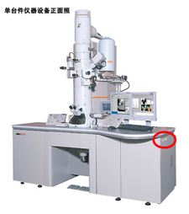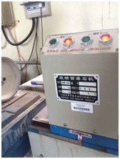
（2）某些仪器设备铭牌标签在设备背后、底部或明显高于人体身高顶部的，且该设备不易搬动的，则条码标签粘贴在设备侧面醒目处。
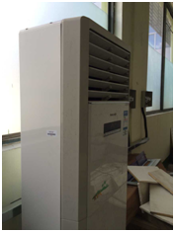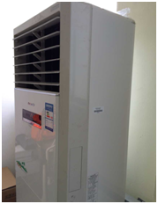

2）成套仪器设备的：
条码标签粘贴在该成套设备的主要部件或价值相对较高的部件铭牌旁；针对成套设备中多部件的可连续粘贴同一设备编号的标签；
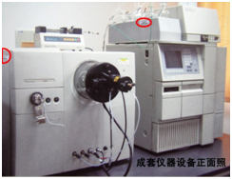
3）自制、定制、组装的仪器设备，或没有铭牌标签的，条码标签粘贴在设备管理员容易核对处；
